ЗАРЯЖЕННЫЙ ЦИЛИНДР И ТОЧЕЧНЫЙ ЗАРЯД

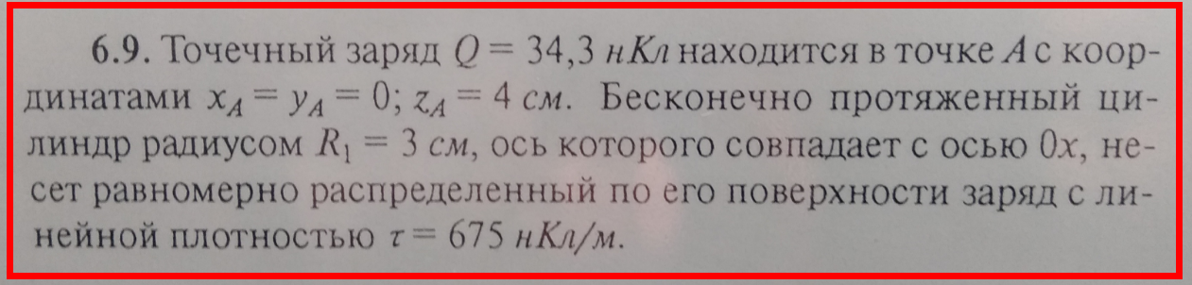

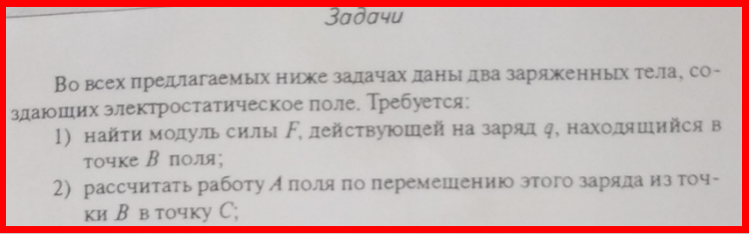

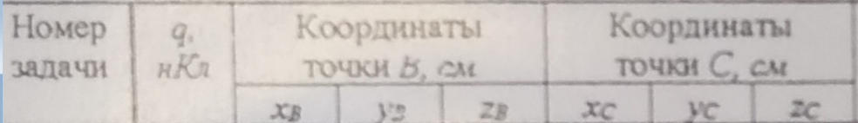



Решение.

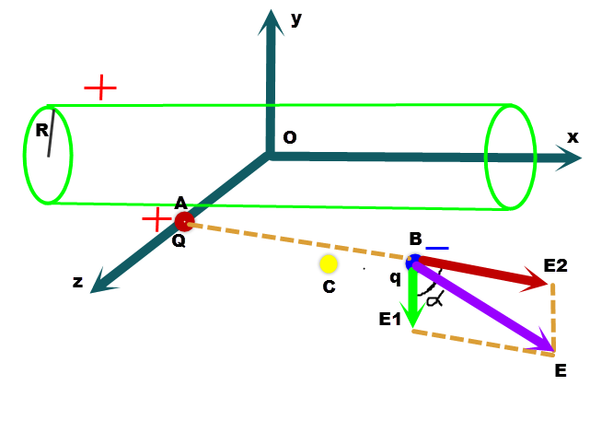

Найдём зависимость напряжённости и потенциала в поле заряженного цилиндра. Воспользуемся теоремой Гаусса, согласно которой поток напряжённости электрического поля E через замкнутую поверхность $S$ с величиной заряда q внутри этой поверхности равен

$\oint{EdS}=ES=E*2πrL=\frac{q}{εε_{0}}$,

Где $ε_{0}=8,85*{10}^{-12}\frac{ф}{м}$– электрическая постоянная

$ε-$ диэлектрическая проницаемость в вакууме или воздухе $ε=1$

$r-$ расстояние от оси цилиндра до точки, в которой ищется напряжённость $L-$ длина цилиндра

**Область вне цилиндра $r≥R$**

$$q=τL$$

$τ-линейная$ плотность заряда

Итак,

$$E*2πRL=\frac{q}{ε_{0}}=\frac{τL}{ε_{0}}$$

$$E=\frac{τ}{2πRε_{0}}$$

Также напряжённость электрического поля с осевой симметрией

$$E=-\frac{dφ}{dr}$$

Отсюда зависимость потенциала от расстояния

$$φ\left(r\right)=-\int{E}dr=-\int{\frac{τ}{2πRε_{0}}}\frac{dr}{r}=-\frac{τ}{2πRε_{0}}\int{\frac{dr}{r}=-\frac{τ}{2πRε_{0}}\ln{r}}+const$$

Для точки В $r=z_{B}=6см=0,06м$

Для точки C $r=z_{c}=6см=0,06м$

Нетрудно заметить, что раз для точек В и С одинаковые расстояния до оси цилиндра, то у них будут одинаковые потенциалы электрического поля от цилиндра, значит, разность потенциалов электрического поля от цилиндра в точках В и С равна нулю.

По принципу суперпозиции потенциал в точках В и С равен алгебраической сумме потенциалов в данном случае от цилиндра и точечного заряда $Q$.

Потенциал в точках В и С от точечного заряда $Q$

$$φ_{B}=\frac{Q}{4πε_{0}*AB} φ_{C}=\frac{Q}{4πε_{0}*AC}$$

Где расстояния $QB и QC$ найдём по правилам аналитической геометрии

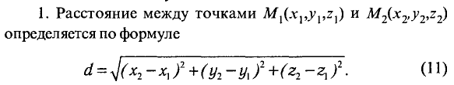

$$AB=\sqrt{{\left(6-0\right)}^{2}+{\left(-3-0\right)}^{2}+{\left(6-4\right)}^{2}}=7см=0,07м$$

$$AC=\sqrt{{\left(4-0\right)}^{2}+{\left(-4-0\right)}^{2}+{\left(6-4\right)}^{2}}=6см=0,06м$$

Разность потенциалов от цилиндра и точечного заряда $Q$ в точках В и С

$$φ_{B}-φ_{C}=\frac{Q}{4πε_{0}*AB}-\frac{Q}{4πε_{0}*AC}=\frac{Q}{4πε_{0}}\left(\frac{1}{AB}-\frac{1}{AC}\right)$$

Работа электрического поля по перемещению заряда $q$ из точки $B$ в точку $C$ равна

$$A_{BC}=q\left(φ_{B}-φ_{C}\right)=\frac{Qq}{4πε_{0}}\left(\frac{1}{AB}-\frac{1}{AC}\right)=$$

$$=\frac{34,3*{10}^{-9}*\left(-25*{10}^{-9}\right)}{4π*8,85*{10}^{-12}}\left(\frac{1}{0,07}-\frac{1}{0,06}\right)=0,18*{10}^{-6}Дж=0,18мкДж$$

По принципу суперпозиции напряжённость электрического поля в точке В (сиреневый вектор) равна геометрической сумме напряжённостей

$$\vec{E}=\vec{E_{1}}+\vec{E_{2}}$$

Модуль этой напряжённости найдём по теореме косинусов

$$E=\sqrt{{E_{1}}^{2}+{E_{2}}^{2}+2E_{1}E_{2}\cos{α}}$$

Где

$$E_{1}=\frac{τ}{2πRε_{0}}; E_{2}=\frac{Q}{4πε_{0}*{AB}^{2}}$$

Найдём $\cos{α}$, вспомнив векторную алгебру.

Вектор напряжённости электрического поля от заряженного цилиндра (зелёный) $\vec{E_{1}}$

Если предположить, что координаты начала и конца этого вектора $\left(6;0;0\right) \left(ось х\right) и \left(6;-3;6\right) (точка В)$ Соответственно, координаты

$$\vec{E_{1}}\left(6-6;-3-0;6-0\right)=\vec{E_{1}}\left(0;-3;6\right)$$

Вектор напряжённости электрического поля от точечного заряда $Q$

(красный) $\vec{E_{2}}$

Если предположить, что координаты начала и конца этого вектора $\left(0;0;4\right)(точка А) и \left(6;-3;6\right)(точка В)$ Соответственно, координаты

$$\vec{E_{2}}\left(6-0;-3-0;6-4\right)=\vec{E_{2}}\left(6;-3;2\right)$$

Из векторной алгебры

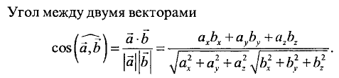

$$\cos{α}=\frac{0*6+\left(-3\right)*\left(-3\right)+6*2}{\sqrt{0^{2}+{\left(-3\right)}^{2}+6^{2}}*\sqrt{6^{2}+{\left(-3\right)}^{2}+2^{2}}}=0.447$$

$$E=\sqrt{{E_{1}}^{2}+{E_{2}}^{2}+2E_{1}E_{2}\cos{α}}=$$

$$=\sqrt{{\left(\frac{τ}{2πRε_{0}}\right)}^{2}+{\left(\frac{Q}{4πε_{0}*{AB}^{2}}\right)}^{2}+2*\frac{τ}{2πRε_{0}}*\frac{Q}{4πε_{0}*{AB}^{2}}*\cos{α}}$$

На заряд $q$ действует сила

$$F=qE=q\sqrt{{\left(\frac{τ}{2πRε_{0}}\right)}^{2}+{\left(\frac{Q}{4πε_{0}*{AB}^{2}}\right)}^{2}+2*\frac{τ}{2πRε_{0}}*\frac{Q}{4πε_{0}*{AB}^{2}}*\cos{α}}=$$

$$=\frac{q}{πε_{0}}\sqrt{{\left(\frac{τ}{2R}\right)}^{2}+{\left(\frac{Q}{4*{AB}^{2}}\right)}^{2}+2*\frac{τ}{2R}*\frac{Q}{4*{AB}^{2}}*\cos{α}}=$$

$$=\frac{25*{10}^{-9}}{3,14*8,85*{10}^{-12}}*$$

$$* \sqrt{{\left(\frac{675*{10}^{-9}}{2*0,03}\right)}^{2}+{\left(\frac{34,3*{10}^{-9}}{4*{0,07}^{2}}\right)}^{2}+2*\frac{675*{10}^{-9}}{2*0,03}*\frac{34,3*{10}^{-9}*0,447}{4*{0,07}^{2}}}=$$

$$=0.0109Н=11мН$$